第5章 第4节 电磁波谱
我们知道，电磁波是变化的电磁场在空间的传播，它在真空中的传播速度等于光速。光也是电磁波。其实电磁波是一个很大的家族，像红外线、紫外线等都属于电磁波。频率低的电磁波，波长比较长；频率高的电磁波，波长比较短。不同频率（波长）的电磁波组成了连续的电磁波谱（electromagnetic wave spectrum）。电磁波谱的频率（或相应的波长）范围很广，目前已经探测到的电磁波，频率约为1～10²⁴ Hz．波长约为10⁸～10⁻¹⁶ m。
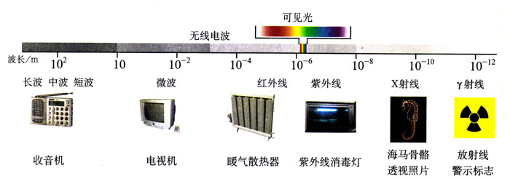
图5.4-1 电磁波谱
不同频段的电磁波，一般出自不同的辐射源，具有不同的物理特性，用途也不相同。

无线电波
无线电波的范围从几千米到几毫米，是一个比较宽的波段。广播、电视、通信、雷达和微波炉等都使用无线电波来工作。

大家谈
请你查找资料，看看广播、电视、移动电话、雷达和微波炉各在什么频率（波长）范围内

红外线
红外线波长约从1 mm到700 nm。一切物体都能辐射不可见的红外线，物体的温度越高，它辐射的红外线越强，波长较短的辐射也越多。利用红外线热效应的技术有红外遥感、红外成像、红外测温和红外线夜视（图5.4-2）等。电视机等家用电器的遥控器也是通过红外线脉冲信号来实现遥控的。红外线灯能进行理疗和加热。
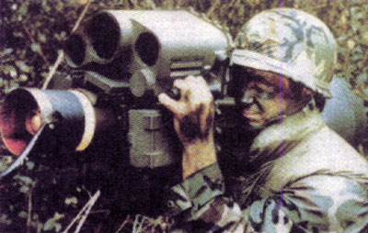
图5.4-2 红外夜视仪
人体的体温升高时，尽管看起来外表跟原来一样，但它辐射的红外线的强度和频谱发生变化，因此可以用红外线温度计测量体温（图5.4-3）。红外感应装置还广泛用于洗手间的自动冲洗、烘干以及自动门的开关等。
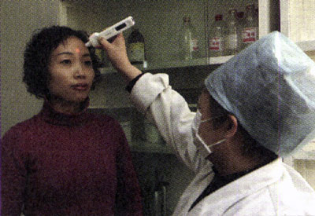
图5.4-3 红外测温

可见光
在电磁波谱中，能使人的眼睛产生视觉效应的只是范围很窄的波段，称为可见光。可见光波长范围约从700 nm到400 nm。从红光到紫光，它们的波长从长到短。不同波长的单色光组合也能产生不同的颜色。人类的眼正是通过这一波段的电磁波，获得外部世界的大量信息。这一波段的电磁波能使感光胶片产生化学反应，可以使植物进行光合作用。

紫外线
紫外线的波长约从400 nm到5 nm，紫外线的波长比可见光短。紫外线有荧光作用，荧光物质受紫外线照射时能发出可见光。日光灯管壁上和大额纸币上都涂有荧光物质。紫外线能促使人体合成维生素D，有助于钙的吸收。紫外线能杀灭多种细菌，医院、饭店等常用紫外线来消毒（图5.4.4）。
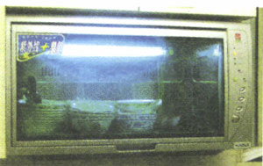
图5.4-4 紫外线消毒柜

X射线
X射线的波长约从5 nm到0.01 nm。X射线具有较强的穿透能力，它能穿透除骨骼和牙齿以外的人体组织，医院里常用X射线拍照。过量的X射线对人体有伤害，铅对X射线能起防护作用。
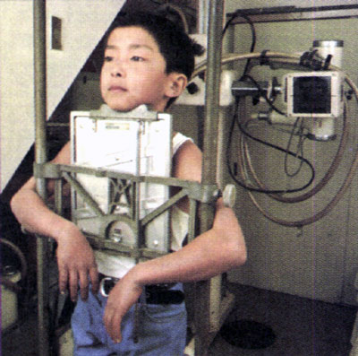
图5.4-5 医院拍摄X光片
医院里常用的CT（即X射线计算机捕助断层摄影）检查，也是利用X射线来成像的（图5.4-6）。做CT检查时，病人躺在CT机的床上，X射线管发出X射线，穿过人体后被探测器接收，产生的数据存储在计算机中。使X射线管绕人体旋转，X射线就从不同方向照射人体，这叫做扫描。扫描时探测器收到一系列信号，产生的数据经计算机按一定程序进行运算，形成数字图像，由显示器显示出CT图像，也可以将CT图像印在胶片上。
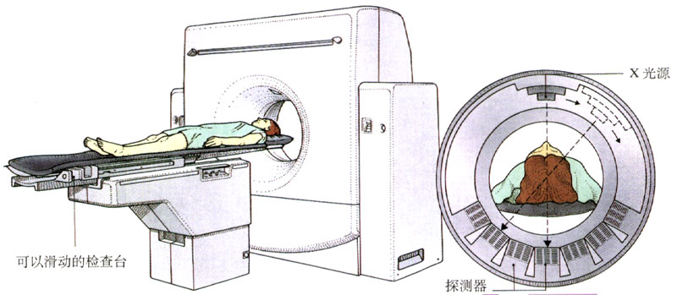
图5.4-6 CT检查

γ射线
γ射线是某些放射性物质发出的波长极短的电磁波，它的波长约从0.01 nm到10⁻⁴ nm。γ射线具有很高的能量和穿透能力，能检查出金属内部的伤痕。过量γ射线对细胞有伤害，医疗上利用γ射线来杀死癌细胞。γ射线还用于杀灭食品中的微生物，使食品长时间保质（图5.4-7）。
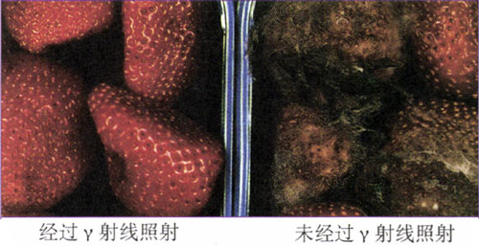
图5.4-7 保存7天后的草莓

广角镜
微波炉
日常生活中，我们常用微波炉来加热食品。一般灶具加热食品时通过加热锅底来使热量从食物表面传递到内部，而微波炉利用电磁波（微波）来加热食品，加热过程在食品内部和外部同时进行。使用微波炉加热食品既卫生，效率又高。
微波炉的外形和结构如图5.4-8所示。它主要由磁控管、微波加热室、炉门、变压器、控制系统等几部分组成。磁控管中有微波发生器，它产生的微波由矩形的波导管传输到加热室。加热室内壁由金属材料制成，微波遇到这些金属会反射，而遇到炉内的食品时，会被食物中的水分子吸收，使水分子高速振动。水分子的高速振动和与邻近分子间的相互作用，把电磁能转化为内能，使食物在很短时间内加热。
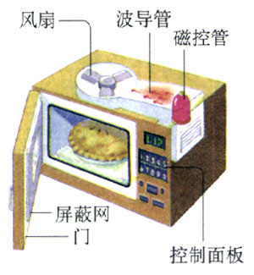
图5.4-8 微波炉
微波属于高频电磁波，为避免微波炉对雷达、微波通信等造成干扰，通常规定几个专用频率用来加热。例如，我国工业用微波炉的工作频率为915 MHz，家用微波炉的工作频率为2 450 MHz。
微波在传输过程中遇到不同物质时，就会产生反射、吸收或穿透现象。铜、铁、铝等金属易反射微波；空气、陶瓷、玻璃等材料能透过微波；含有水、脂肪和糖的食物则容易吸收微波能并将其转化为内能。

大家做
微波炉的实验与研究
1．将一只已煮熟的凉粽子放入微波炉中加热，将另一只大小、冷热程度都相同的同类棕子放入盛水的铝锅中用相同功率的电炉加热，加热时间均为2分钟，然后打开观察加热后的温度。从节能角度来看用______加热方式效果较好，这是因为_____________。
2．将一只废旧的环形日光灯管或短小的灯管（灯丝断裂也无妨）直接放在微波炉内的转盘上，关闭炉门后启动微波炉数秒钟（时间不宜过长），这时可通过微波炉的玻璃炉门观察到日光灯发光（图5.4-9）。如果转盘上的灯管在有些位置较亮，有些位置较暗，这可能是微波炉内________强度不均匀所造成的。工业生产过程中经常用这种方法检查微波炉是否合格。
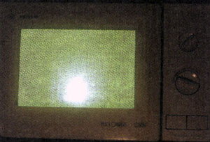
图5.4-9 微波点亮灯管
微波激发荧光粉发光的现象已引起许多科学家的重视。随着超小型晶体微波发生管的开发成功，将微波发生管直接置于日光灯的内部，由它来激发日光灯发光，这已成为可能。这种无灯丝、长寿命、高效率日光灯，称为无极灯，它可能引起电光源的革命性变化。

问题与练习
1．除可见光外，红外线、紫外线、X射线、γ射线、无线电波都是电磁波大家族中的一员。请把以上这些看不见的电磁波，每种选一个跟你关系最密切、或者令你印象最深刻的实例。按照波长由长至短的顺序，列举出来。
2．请设法了解一个“远红外”烤箱的红外线波长，对照课本上的电磁波谱的数据，解释为什么要用一个“远”字。

不同人所能感受的光的波长范围有差异，因此各种资料所载的可见光波长范围不完全一致。

